Развлечение во второй младшей группе

«День защитника Отечества»

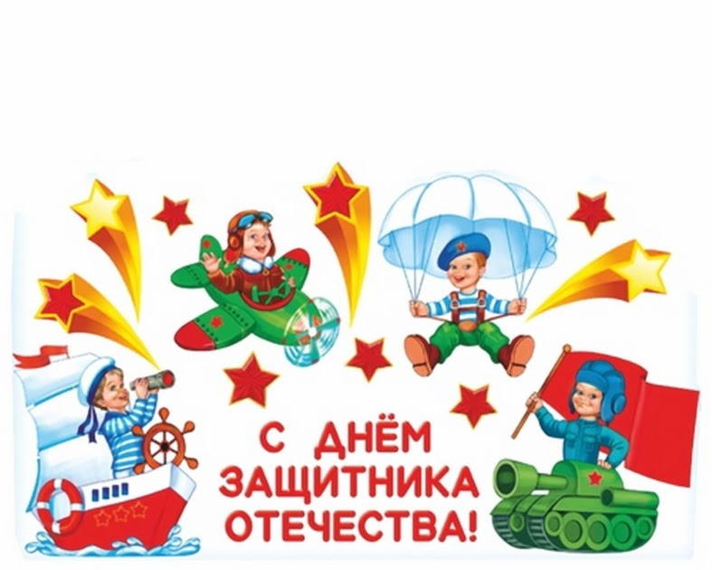

Цель: познакомить детей с праздником – Днем защитника Отечества.

Задачи:
- создать у детей радостное праздничное настроение;
- развивать физические качества: ловкость, быстроту, координацию движений, умение действовать по сигналу воспитателя;
- воспитывать в детях уважение к защитникам Родины.

Ход развлечения:

Под музыку А. Филиппенко «Бравые солдаты» дети с флажками входят в спортивный зал.

Воспитатель: Чудесный праздник в феврале
Наша страна встречает.
Она защитников своих
Сердечно поздравляет!
На суше, в небе и на море,
И даже под водою
Солдаты мир наш берегут
Для нас, дружок, с тобою.

Скоро праздник наших пап - День защитника нашей страны. Защитники нашей страны - это военные, которые оберегают наш покой. Защитники нашей страны есть в каждой семье – это дедушки, папы и старшие братья.

1 ребенок: Здравствуй, праздник.
Здравствуй, праздник!
Праздник мальчиков и пап!
Всех военных поздравляет
Наш любимый детский сад.

2 ребенок: Пусть сияет ярко солнце,
И пусть пушки не гремят.
Мир, людей, страну родную
Защитит всегда солдат

Воспитатель: Вы пока что маловаты,
Но вы в будущем солдаты,
И сегодня мы проверим,
Кому Родину доверим.

Воспитатель: Каждое утро солдат делает зарядку. Ведь зарядка укрепляет и здоровью помогает. Сейчас мы с вами сделаем веселую, праздничную гимнастику с флажками.

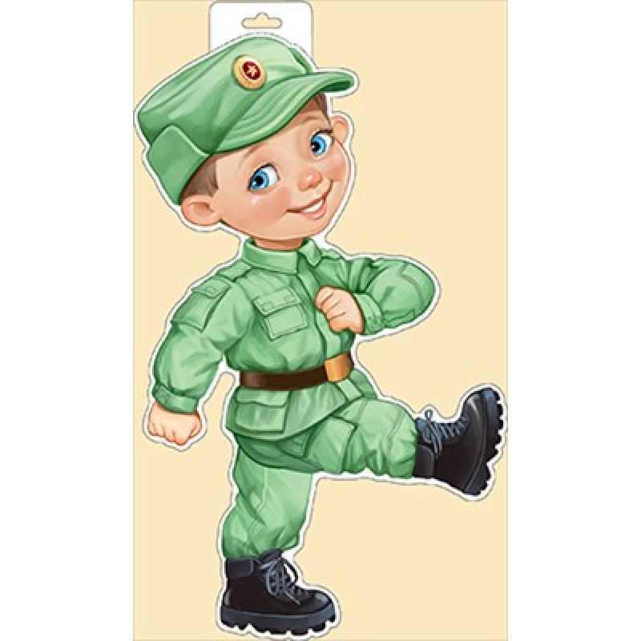

Взяли в руки мы флажки, друг за дружкою пошли.
Левой-правой, левой-правой, на парад идет отряд,
Левой-правой, левой-правой, мы шагаем дружно в ряд.
Ножки выше поднимаем, вот как весело шагаем!
И на пяточках шагаем, носик кверху поднимаем.
Сделали мы круг большой, словно шарик надувной.
Вверх флажки свои подняли и недолго помахали.
Опустили вниз флажки,а теперь у нас прыжки:
Врозь - вместе, врозь - вместе, а сейчас идем на месте.
Раз-два, три-четыре, сделали кружок пошире.
Руки в стороны с флажками, на носочках побежали.
Флажки в коробочку мы сложим, праздник наш продолжим.
(Дети выполняют движения в соответствии с текстом).

Воспитатель : Вы отлично делаете зарядку!

Ребенок:
Мы - ребята-молодцы,
Мы шагаем как солдаты,
Словно в Армии бойцы

Ребенок
У меня есть автомат
И ремень блестящий.
И теперь я как солдат
Самый настоящий

Ребенок
Слава Армии любимой!
Слава Армии родной!
Наш солдат, отважный, сильный
Охраняет наш покой.

Воспитатель :
Сейчас я вам загадаю загадку. Слушайте внимательно.
Кто летит быстрее птицы?
Охраняет кто границы?
Кто всегда готов к полету?
Это летчики-пилоты.

Подвижная игра «Самолеты»
Под музыку («Самолет», музыка Е. Тиличеевой) дети «летают» по залу, по сигналу «Самолеты – на посадку!» возвращаются в обруч.
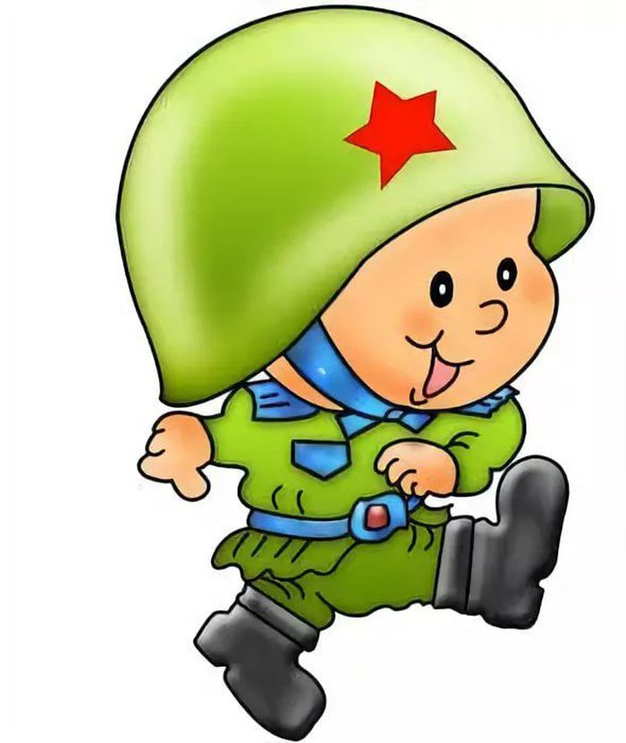

Воспитатель: Наши дети не только ловкие и быстрые, но также умные и сообразительные!
Игра «Кто больше соберет снарядов?»
Под музыку девочки и мальчики собирают кубики и кладут в корзину.

Воспитатель: Вот и стали мы с вами сильными и ловкими. А когда мальчики вырастут, тоже, как папы, пойдут служить в Армию и станут защитниками, солдатами.

Воспитатель:
А теперь пришла пора
Крикнуть Армии «Ура!»

Дети: Ура!
Дети под музыку выходят из зала

